Mélia (Hermiline) Vanier
Décès : 17 février 1933,Lac des Ecorces co.Labelle, Québec.
Sépulture : 20 février 1933, paroisse Saint François, Lac des Ecorces.

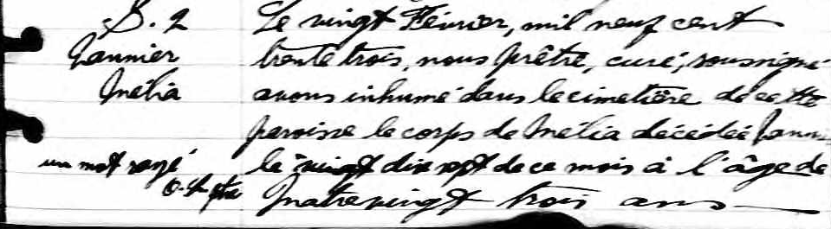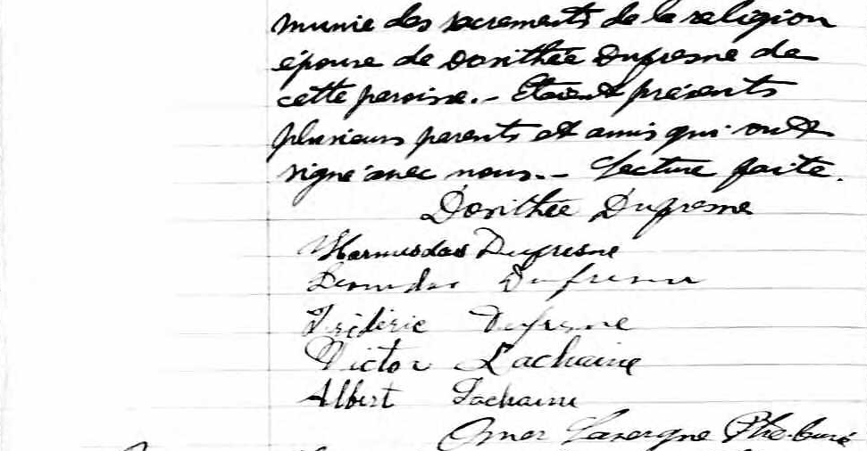

S.2 Le vingt Février, mil neuf cent trente trois, nous Prêtre, curé, sous-
Vannier signé avons inhumé dans le cimetière de cette paroisse le corps de
Mélia Mélia décédée le dix sept de ce mois à l’âge de quatre vingt trois ans
munie des sacrements de la religion épouse de Dosithée Dufresne de
cette paroisse. Etaient présents plusieurs parents et amis qui ont
signé avec nous. Lecture faite.
Dosithée Dufresne
Hormidas Dufresne
Léonidas Dufresne
Frédéric Dufresne
Victor Lachaine
Albert Lachaine
Omer Lavergne Ptre curé

Référence : Ancestry (Fond Drouin)

